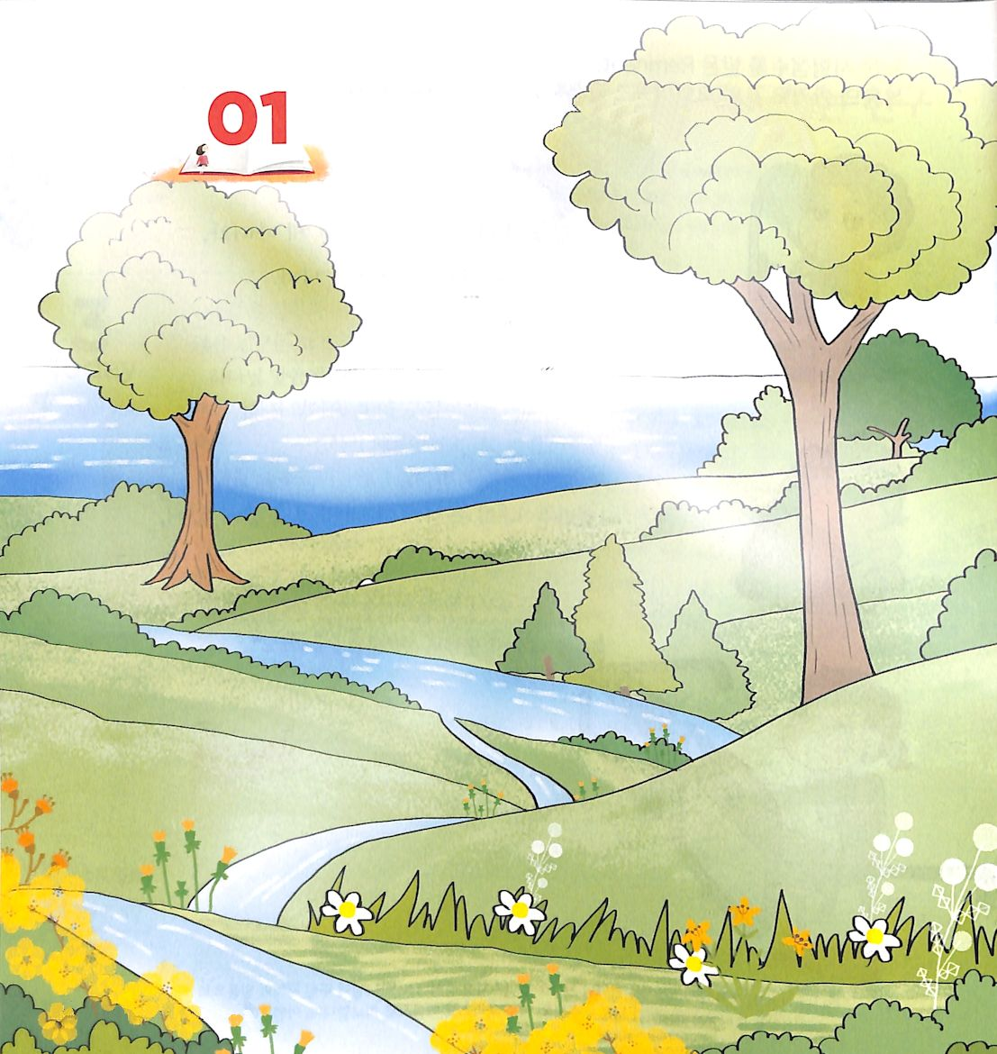



伝1:1～11川はみな海に流れ込むが、海は満ちることがない。川は流れ込む所に、また流れる。すべての事はものうい。人は語ることさえできない。目は見て飽きることもなく、耳は聞いて満ち足りることもない。昔あったものは、これからもあり、昔起こったことは、これからも起こる。日の下には新しいものは一つもない。「これを見よ。これは新しい」と言われるものがあっても、それは、私たちよりはるか先の時代に、すでにあったものだ。先にあったことは記憶に残っていない。これから後に起こることも、それから後の時代の人々には記憶されないであろう。

1. すべてが空しい理由があります
1) 川はみな海に流れ込むが、海は満ちることがありません(伝1:7)
2) 目は見て飽きることがありません(伝1:8)
3) 昔あったものは、これからもあり、日の下には新しいものは一つもありません(伝1:9)

2. 知恵が多くなれば悩みも多くなります
1)天の下で行なわれるいっさいの事について探り出そうとしたら、神様が労苦するように与えたつらい仕事です(伝1:13)
2) すべてがむなしいことで、風を追うようなものです(伝1:14)
3) 曲がっているものを、まっすぐにはできなく、なくなっているものを、数えることはできません(伝1:15)

3. 快楽も空しいことです
1) 快楽も空しいです(伝2:2)
2) すべてが私のためのだましごとにすぎません(伝2:4～11)

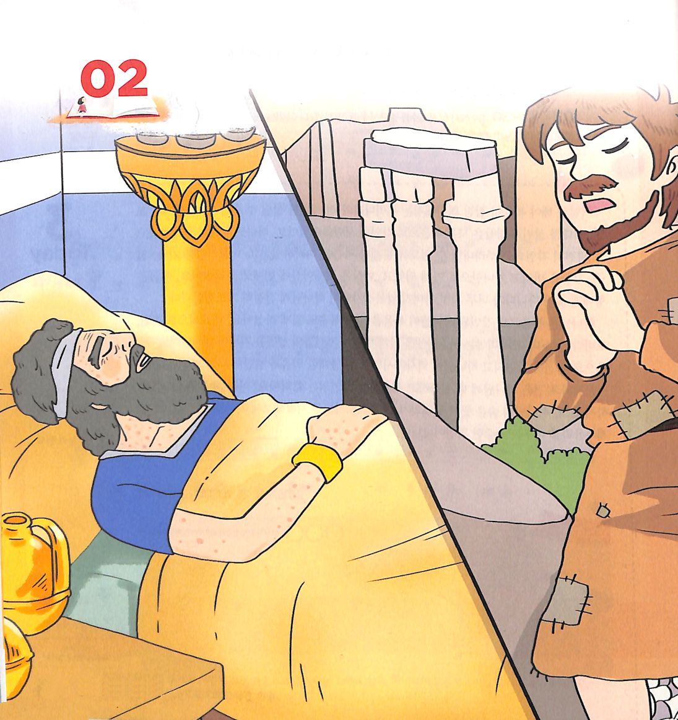



伝3:1～12 天の下では、何事にも定まった時期があり、すべての営みには時がある。生まれるのに時があり、死ぬのに時がある。植えるのに時があり、植えた物を引き抜くのに時がある。殺すのに時があり、いやすのに時がある。くずすのに時があり、建てるのに時がある。泣くのに時があり、ほほえむのに時がある。嘆くのに時があり、踊るのに時がある。石を投げ捨てるのに時があり、石を集めるのに時がある。抱擁するのに時があり、抱擁をやめるのに時がある。捜すのに時があり、失うのに時がある。保つのに時があり、投げ捨てるのに時がある。引き裂くのに時があり、縫い合わせるのに時がある。黙っているのに時があり、話をするのに時がある。愛するのに時があり、憎むのに時がある。戦うのに時があり、和睦するのに時がある。 (1～8)

1. 知恵ある者と愚かな者がいます
1) みな、同じ結末に行き着きます(伝2:14)
2) 知恵ある者の知恵も空しいです(伝2:15)
3) 知恵ある者の成功も永遠ではありません(伝2:16)
4) 日の下で行なわれるわざはわざわいで、すべてはむなしいです (伝2:17)

2. すべての営みは神様の御手の中にあるためです
1) 生まれるのに時があり、死ぬのに時があります(伝3:1～10)
2) すべてが神様の御手の中にあります(伝3:11)
3) 神様のなさることだけ永遠に変わりません(伝3:14)

3. 世の中にはまことの慰めはありません
1) しいたげる者が権力をふるうが、しいたげられている者には慰める者が
いません (伝4:1)
2) 生きている人よりはすでに死んだ人のほうが幸いで、今までに存在しなかった者、日の下で行なわれる悪いわざを見なかった者がもっと幸いです(伝4:2～3)
3) 片手に安楽を満たすことは、両手に労苦を満たすことにまさります (伝4:6)
4) ふたりはひとりよりもまさります。仲間のために倒れても起こすことができるためです (伝 4:9～10)
5) 貧しくても知恵のある若者は、年とった愚かな王にまさります(伝4:13)

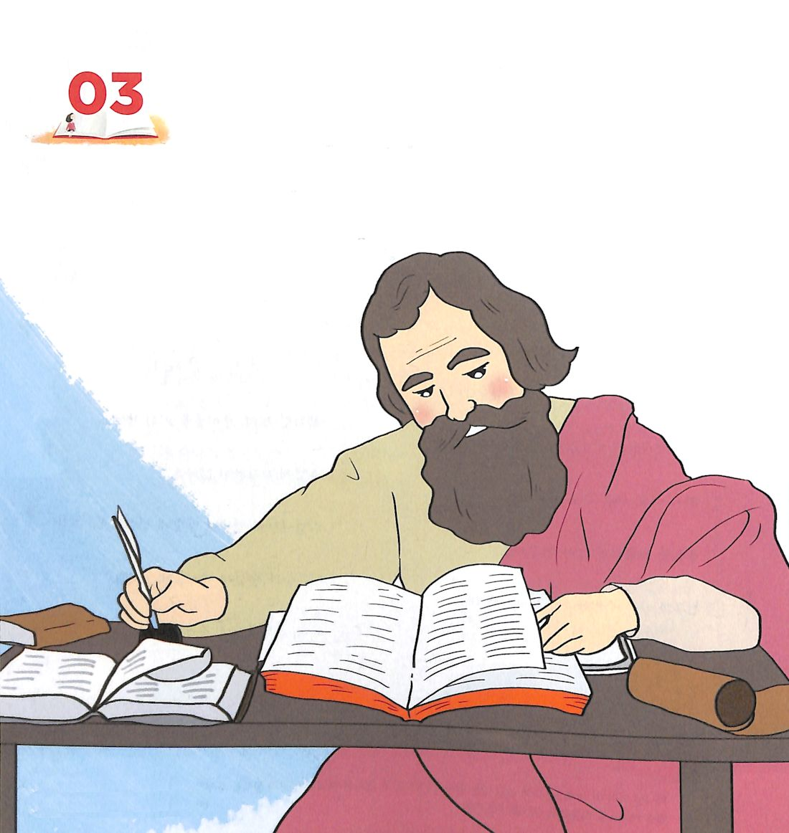



伝7:1～10 知恵ある者の叱責を聞くのは、愚かな者の歌を聞くのにまさる。愚かな者の笑いは、なべの下のいばらがはじける音に似ている。これもまた、むなしい。しいたげは知恵ある者を愚かにし、まいないは心を滅ぼす。事の終わりは、その初めにまさり、忍耐は、うぬぼれにまさる。軽々しく心をいらだててはならない。いらだちは愚かな者の胸にとどまるから。「どうして、昔のほうが今より良かったのか」と言ってはならない。このような問いは、知恵によるのではない。 (5～10)

1. 知恵ある者と愚かな者がいます
1) 知恵ある者の心は喪中の家に向いて、愚かな者の心は楽しみの家に向いています (伝7:4)
2) 知恵ある者の叱責を聞くのは、愚かな者の歌を聞くのにまさります(伝7:5)
3) 順境の日には喜び、逆境の日には反省すべきです (伝7:14)
4) 正しすぎてはなりません。知恵がありすぎてはなりません(伝7:16)
5) 一つをつかみ、もう一つを手放さないがよい。神を恐れる者は、この両方を会得しています。(伝7:18)

2. 悪者と正しい人がいます
1) 罪人が、百度悪事を犯しても、長生きしています。しかし、 その生涯を影のように長くすることはできません。彼らは神を敬わないからです(伝8:12～13)
2) むなしいことが地上で行なわれています。悪者の行ないに対する報いを正しい人がその身に受け、正しい人の行ないに対する報いを悪者がその身に受けることがあります。これもまた、むなしいです(伝8:14)

3. すべてが神の御手の中にあります
1) すべてが神の御手の中にあります。したがって、愛であるか、憎しみであるか、すべては彼らの未来のことです (伝9:1)
2) 「競走は足の早い人のものではなく、戦いは勇士のものではなく、またパンは知恵ある人のものではなく、また富は悟りのある人のものではなく、愛顧は知識のある人のものではないことがわかった。すべての人が時と機会に出会うからだ。」 (伝9:11)

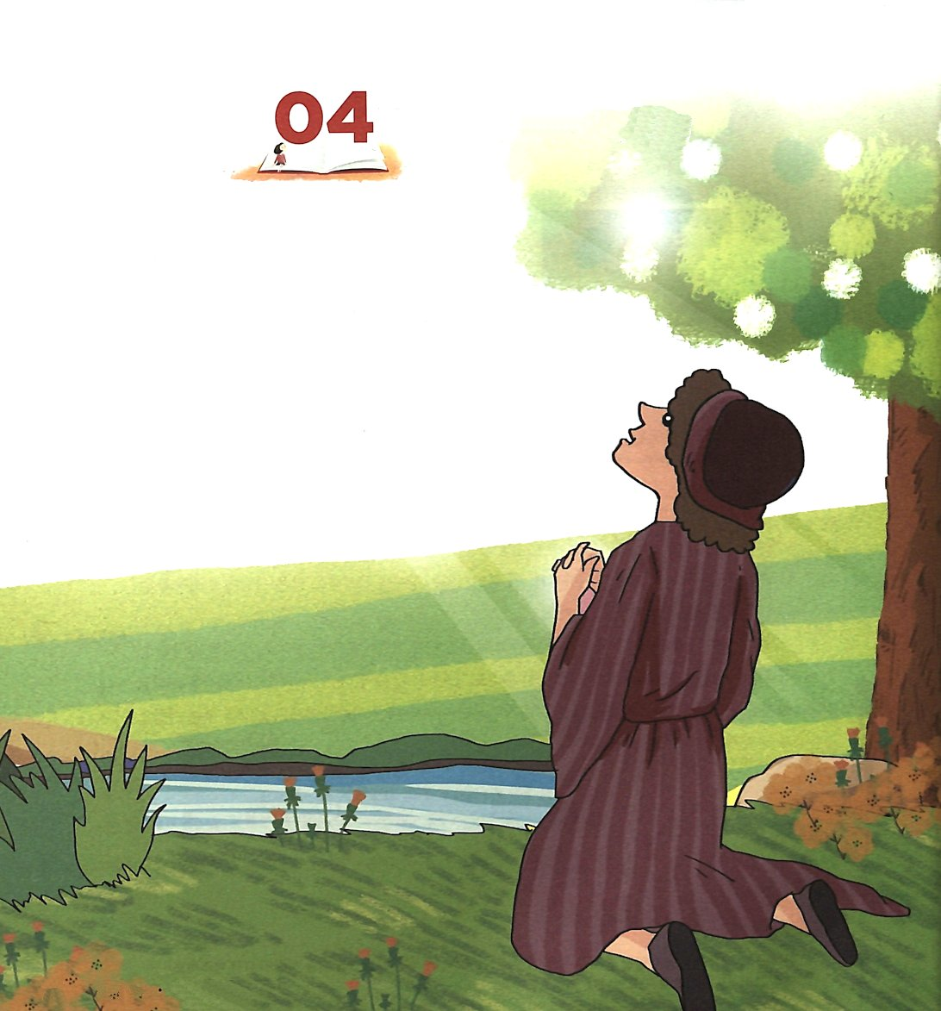



伝12:1～8 あなたの若い日に、あなたの創造者を覚えよ。わざわいの日が来ないうちに、また「何の喜びもない」と言う年月が近づく前に。太陽と光、月と星が暗くなり、雨の後にまた雨雲がおおう前に。その日には、家を守る者は震え、力のある男たちは身をかがめ、粉ひき女たちは少なくなって仕事をやめ、窓からながめている女の目は暗くなる。通りのとびらは閉ざされ、臼をひく音も低くなり、人は鳥の声に起き上がり、歌を歌う娘たちはみなうなだれる。彼らはまた高い所を恐れ、道でおびえる。アーモンドの花は咲き、いなごはのろのろ歩き、ふうちょうぼくは花を開く。だが、人は永遠の家へと歩いて行き、嘆く者たちが通りを歩き回る。こうしてついに、銀のひもは切れ、金の器は打ち砕かれ、水がめは泉のかたわらで砕かれ、滑車が井戸のそばでこわされる。ちりはもとあった地に帰り、霊はこれを下さった神に帰る。 空の空。伝道者は言う。すべては空。

1. 機会を失う前に創造者を覚えなければなりません
1) 「『何の喜びもない』と言う年月が近づく前に」 (伝12:1)
2) 「太陽、月、星が暗くなる前に」(伝12:2)
3) 「家を守る者は震え、力のある男たちは身をかがめ、粉ひき女たちは少なくなって仕事をやめ、窓からながめている女の目は暗くなる。」 (伝12:3)
4) 「通りのとびらは閉ざされ、臼をひく音も低くなり、人は鳥の声に起き上がり、歌を歌う娘たちはみなうなだれる。」 (伝12:4)
5) 「高い所を恐れ、道でおびえる。アーモンドの花は咲き、いなごはのろのろ歩き、ふうちょうぼくは花を開く。だが、人は永遠の家へと歩いて行き、嘆く者たちが通りを歩き回る。」(伝12:5)
6) 「銀のひもは切れ、金の器は打ち砕かれ、水がめは泉のかたわらで砕かれ、滑車が井戸のそばでこわされる。」 (伝12:6)
7) 「ちりはもとあった地に帰り、霊はこれを下さった神に帰る。」(伝12:7)

2. 神様がくださったみことばは、よく打ちつけられた釘のようにならなければ
なりません(伝12:11)

3. よく打ちつけられた釘は、神様の栄光の御座になるでしょう (イザヤ22:23)

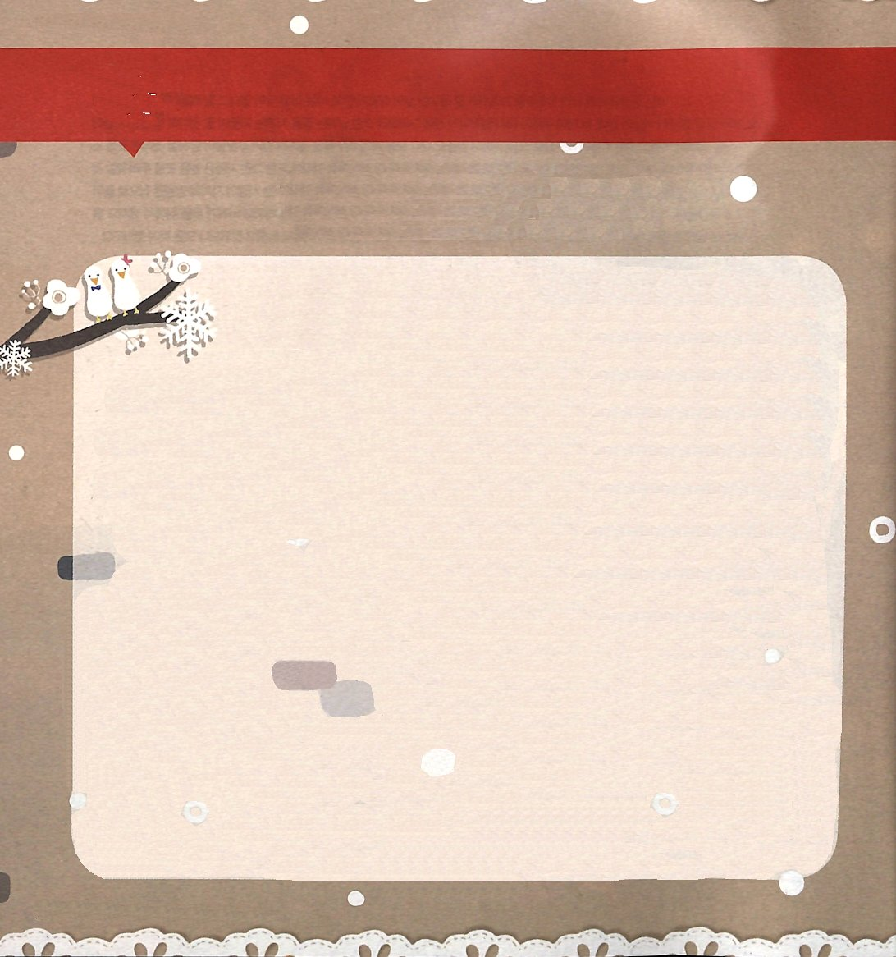

適用１

伝道者の書12章1節から8節のみことばです。
聖書を見て、（ ）に正しいことばを入れましょう

１．あなたの若い日に、あなたの（ ）を覚えよ。わざわいの日が来ないうちに、また「何の喜びもない」と言う年月が近づく前に。

２．（ ）と（ ）、（ ）と（ ）が暗くなり、雨の後にまた雨雲がおおう前に。

３．その日には、家を守る者は震え、力のある男たちは身をかがめ、粉ひき女たちは少なくなって仕事をやめ、窓からながめている女の目は暗くなる。

４．通りのとびらは閉ざされ、臼をひく音も低くなり、人は（ ）の声に起き上がり、歌を歌う（ ）はみなうなだれる。

５．彼らはまた高い所を恐れ、道でおびえる。（ ）の花は咲き、いなごはのろのろ歩き、ふうちょうぼくは花を開く。だが、人は永遠の家へと歩いて行き、嘆く者たちが通りを歩き回る。

６．こうしてついに、銀のひもは切れ、金の器は打ち砕かれ、水がめは泉のかたわらで砕かれ、滑車が井戸のそばでこわされる。

７．ちりはもとあった地に帰り、霊はこれを下さった神に帰る。

８．空の空。（ ）は言う。すべては空。

適用２

伝道者の書12章のみことばに出てこない単語はどれですか

① 雨雲

② ちり

③ つぼ

④ いなご

⑤ りんご

